Si edad >= 16 Entonces Escribir "Puedes jugar"
Sino
Escribir "Eres muy joven para este juego" FinSi
Fin
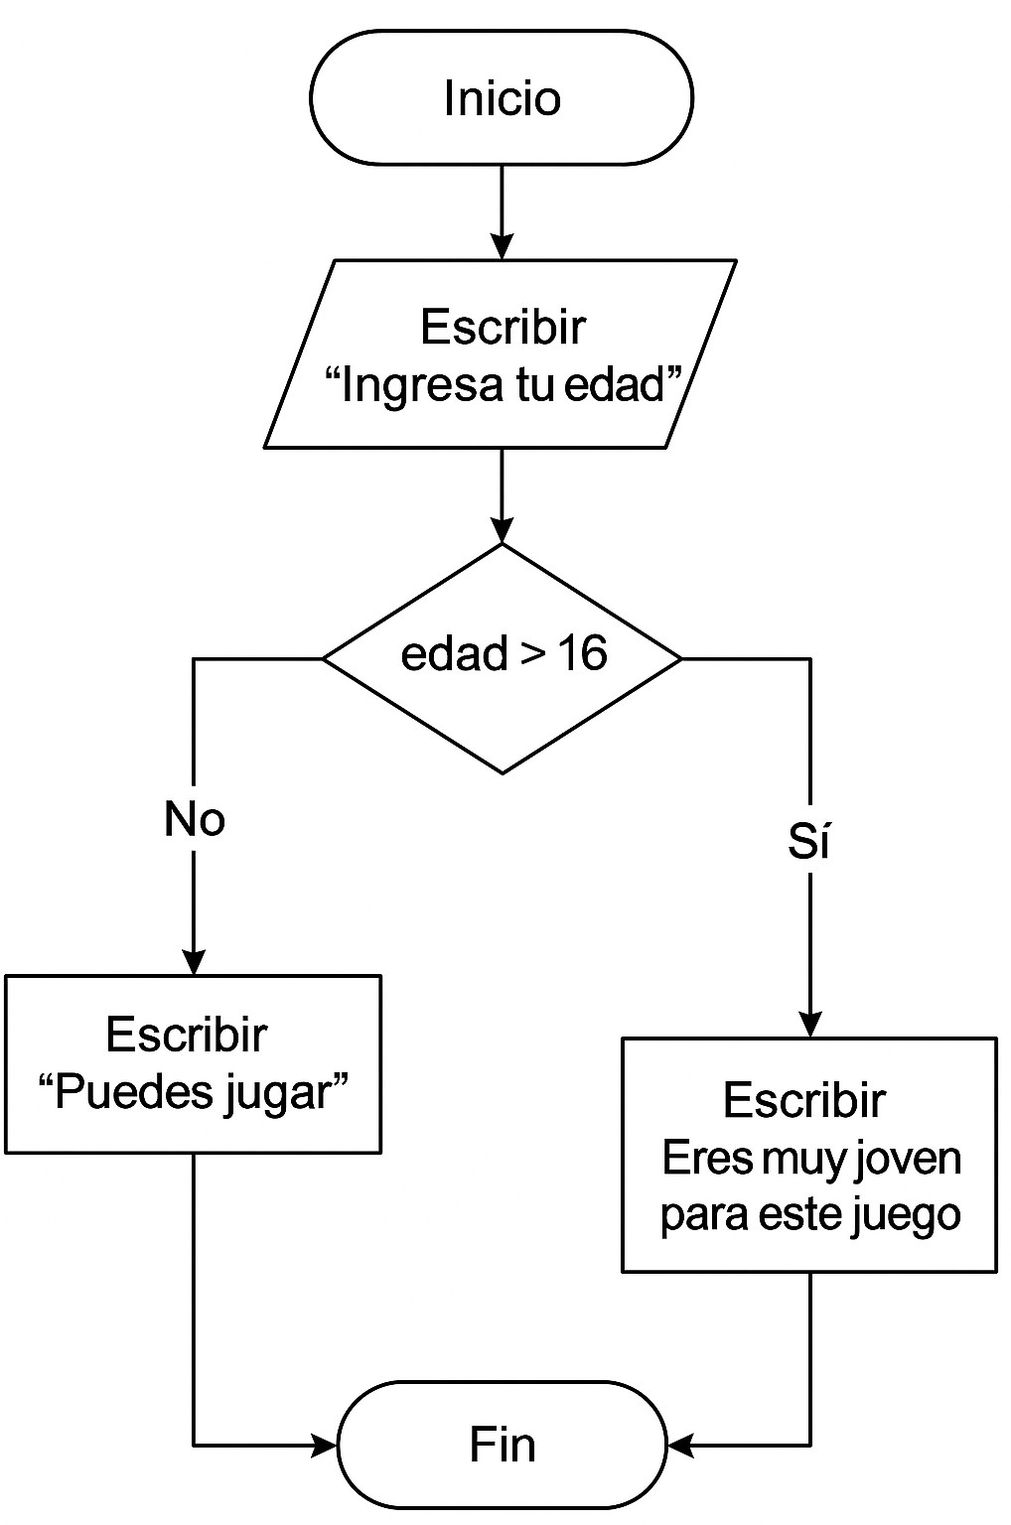

Escribir "Ingresa tu calificación (0-100):" Leer calificacion

Si calificacion >= 90 Entonces Escribir "Excelente"
Sino Si calificacion >= 70 Entonces Escribir "Aprobado"
Sino
Escribir "Reprobado" FinSi
Fin
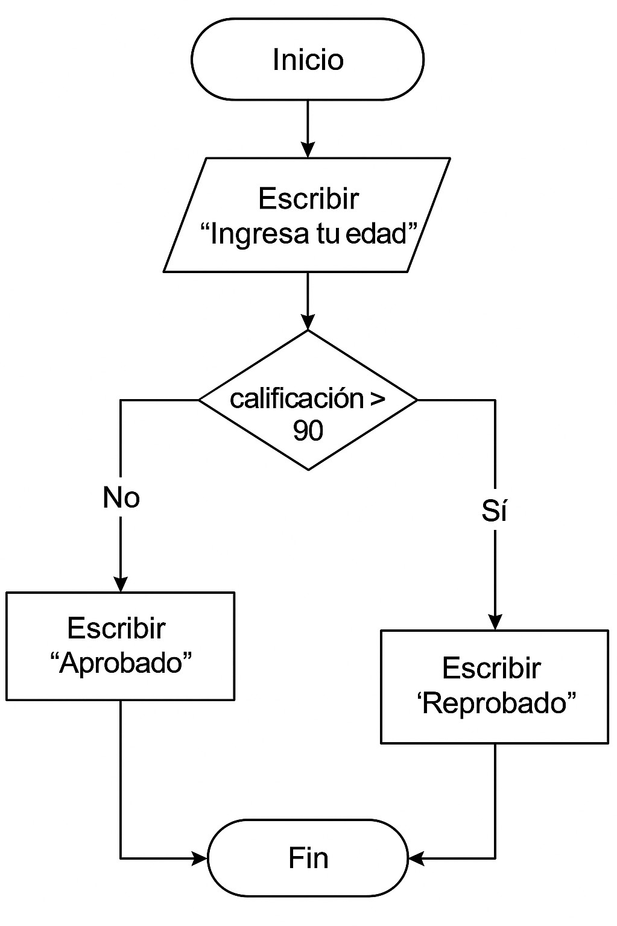

Escribir "Ingresa tu edad:" Leer edad
Escribir "Ingresa tu género favorito (acción, comedia, terror):" Leer genero

Si edad < 13 Entonces
Escribir "Te recomendamos películas infantiles" Sino Si edad >= 13 Y edad <= 17 Entonces
Si genero == "acción" Entonces
Escribir "Te recomendamos: Spider-Man (PG-13)" Sino Si genero == "comedia" Entonces
Escribir "Te recomendamos: Shrek (PG-13)" Sino Si genero == "terror" Entonces
Escribir "Te recomendamos: Scary Stories (PG-13)" Sino
Escribir "Género no reconocido" FinSi
Sino
Si genero == "acción" Entonces
Escribir "Te recomendamos: John Wick" Sino Si genero == "comedia" Entonces
Escribir "Te recomendamos: Superbad" Sino Si genero == "terror" Entonces
Escribir "Te recomendamos: El Conjuro" Sino
Escribir "Género no reconocido" FinSi
FinSi Fin

